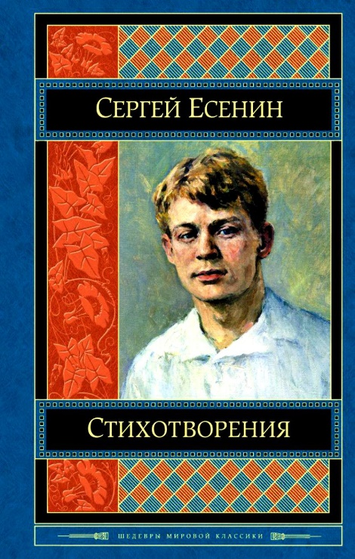
"Певец и глашатай деревянной Руси" — так сам Есенин дал определение себе как поэту. Его произведения по-настоящему искренни и откровенны. Он без лишнего стеснения оголяет свою русскую душу, которая страдает, тоскует, звенит и радуется.
Есенин писал о том, что волновало его самого и современников. Он был дитем своей эпохи, познавшей много катаклизмов. Именно поэтому основные темы поэзии Есенина - судьба русской деревни, настоящее и будущее России, умиление природой, любовь к женщине и религия. Красной ниткой через все творческое наследие поэта проходит животрепещущая любовь к Родине. Это чувство — отправная точка всех его дальнейших литературных изысканий. Причем в понятие Родины Есенин вкладывает в первую очередь отнюдь не политический смысл, хотя не обошел он стороной горести и радости крестьянской Руси.
Родина для поэта — это окружающие его поля, леса, равнины, которые начинаются от родительского дома лирического героя и простираются в необъятные дали. Невероятной красоты образы поэт черпал из воспоминаний детства и природы своей вотчины — деревни Константиново, откуда и начиналась для Есенина его "малиновая Русь". Такие чувства трепетной любви к родной земле выразились в нежнейших стихотворных акварелях.
Все темы творчества Есенина, в частности тема любви к Родине и любви к природе, настолько тесно переплетаются, что их нельзя отличить одну от другой. Он восхищался окружающим миром, как дитя, "родившееся с песнями в травном одеяле", считая себя неотъемлимой его частью.
Любовная лирика — отдельный пласт творчества поэта-самородка. Образ женщины из его стихотворений списан с русских красавиц "с алым соком ягоды на коже", "со снопом волос овсяных". Но любовные отношения всегда происходят как бы на заднем плане, в центре действия всегда все та же природа. Девушку поэт часто сравнивает с тонкой березкой, а ее избранника — с кленом.
Сам же Есенин вершиной своей любовной лирики считал "Персидские мотивы", где оставила отпечаток поездка поэта в Батуми. Следует отметить множество философских мотивов в стихах Есенина. Ранние работы искрят ощущением полноты жизни, точным осознанием своего места в ней и смысла бытия. Лирический герой находит его в единении с природой, называя себя пастухом, чьи "палаты — межы зыбистых полей". Он осознает быстрое увяданье жизни ("все пройдет, как с белых яблонь дым"), и от этого его лирика просякнута светлой грустью.

Стихотворения С. Есенина:
Читать стихи - http://rupoem.ru/esenin/all.aspx
Биография автора - https://www.syl.ru/article/354245/biografiya-esenina-interesnyie-faktyi-iz-jizni
Интересные факты из жизни - http://100-faktov.ru/sergey-esenin/
Слушать стихи (исполнение автора и известных актеров) - https://sergey-esenin.su/?page_id=85
Документальный фильм «Сергей Есенин. 1925-2010» - http://esenin.ru/o-esenine/gibel-poeta/parshikov-v-dokumentalnyi-film-sergei-esenin-1925-2010

Проверь себя:
Онлайн-тест - http://obrazovaka.ru/test/po-biografii-esenina-s-otvetami.html
http://testedu.ru/test/literatura/11-klass/sergej-esenin-zhizn-i-tvorchestvo.html
http://testframe.ru/index.php?page=obrazovatelnie/lubovnayalirikaesenina
https://bbf.ru/tests/427/5645/
http://kupidonia.ru/viktoriny/viktorina-po-tvorchestvu-esenina

